enoca™

EnoRep Projesi

User Manuel Dokümanı

İçindekiler Tablosu
enoca™ 1
EnoRep Projesi 1
User Manuel Dokümanı 1
1. Giriş 3
1.1. Dokümanın Amacı 3
1.2. Sisteme Genel Bakış 3
2. Sistem Genel Bakış 3
2.1. Genel Açıklama 3
2.2. Temel Özellikler 3
3. Başlarken 3
3.1. Admin Paneline Giriş (Login) 3
3.2. Panele Erişim ve Menü Navigasyonu 4
4. Modüller ve Ekranlar 5
4.1. Entegrasyon ve Bağlantı Ayarları 5
4.2. Yerel Kod Eşitlemesi 7
4.3. Harici Katalog Eşitlemesi 8
4.4. Son Çalıştırma Durumu ve İstatistikler 9
4.5. Hata Kayıtları (Atlanan / Başarısız Nedenler) 10
5. Kullanıcı İşlemleri / Senaryolar 10
5.1. Uçtan Uca Genel Eşitleme Akışı 10

1. Giriş

1.1. Dokümanın Amacı
Bu dokümanın temel amacı, sistem yöneticilerine ve ilgili kullanıcılara EnoRep entegrasyon ekranının kullanımına yönelik detaylı, adım adım rehberlik sunmaktır. Kılavuz içerisinde EnoRep ekranının nasıl yapılandırılacağı, yerel kod eşitlemesinin nasıl yapılacağı, harici katalog işlemlerinin nasıl yönetileceği ve olası hata tespitlerinin nasıl gerçekleştirileceği açıklanmaktadır.

1.2. Sisteme Genel Bakış
EnoRep sistemi, kendi bünyenizdeki (yerel) ürün verileriniz ile harici öneri motoru arasındaki çift yönlü bağlantıyı ve senkronizasyonu yönetir. Bu modül sayesinde, ürünlerin satış artırıcı öneri motorlarıyla entegrasyonu güvenli ve kontrollü bir akışla sağlanır.

2. Sistem Genel Bakış

2.1. Genel Açıklama
EnoRep Entegrasyon Modülü, iki farklı temel işlem akışına sahip bir yapıdadır. Yerel verilerinizdeki ilgili eksik alanları doldurmak ve uygun olanları EnoRep servisine göndermek üzere tasarlanmıştır.

2.2. Temel Özellikler
- Modülün başlıca yetenekleri şunlardır:
- Yerel Kod Eşitlemesi: Veritabanında eksik olan 'recommendation_code' değerlerini lokal olarak tamamlar.
- Harici Katalog Eşitlemesi: Gerekli eşleşmeleri yapılmış ve yayımlanmaya uygun durumdaki ürünlerinizi harici kataloğa (EnoRep sistemine) düzenli veya anlık olarak aktarır.
- Bağımsız İşleyiş: İki süreç de tamamen ayrı akışlardır; yerel eşitleme yaparken veriler dışarı aktarılmaz.

3. Başlarken

3.1. Admin Paneline Giriş (Login)
EnoRep arayüzüne erişmek için Admin Backoffice Paneline sisteme tanımlı e-posta adresiniz ve şifrenizle giriş yapmanız gerekmektedir. Giriş ekranı, Ekran Görseli A-1'de gösterildiği gibi temel giriş alanlarından oluşmaktadır.
🌐 Admin Panel Erişim Adresi: https://193.53.98.180/admin-login

Ekran Görseli 1: Sisteme Giriş (Login) Ekranı

3.2. Panele Erişim ve Menü Navigasyonu
EnoRep entegrasyon ekranlarına sadece yetkili admin kullanıcıları erişebilir. Sisteme giriş yaptıktan sonra, sol taraftaki Admin navigasyon menüsünde yer alan 'EnoRep' sekmesine tıklayarak ilgili ayarlar ekranına geçiş yapabilirsiniz.
- Menü Yolu: Admin Paneli > EnoRep

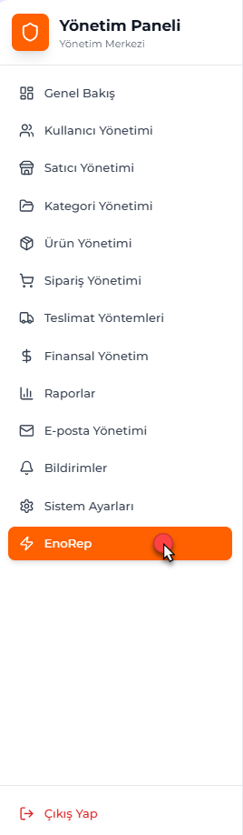
Ekran Görseli 2: Menü

4. Modüller ve Ekranlar

4.1. Entegrasyon ve Bağlantı Ayarları
Amacı: Öneri sisteminin aktifleştirilmesi, ilgili EnoRep API tanımlamalarının güvenli biçimde yapılması ve bağlantı kalitesinin canlı olarak test edilebilmesi.
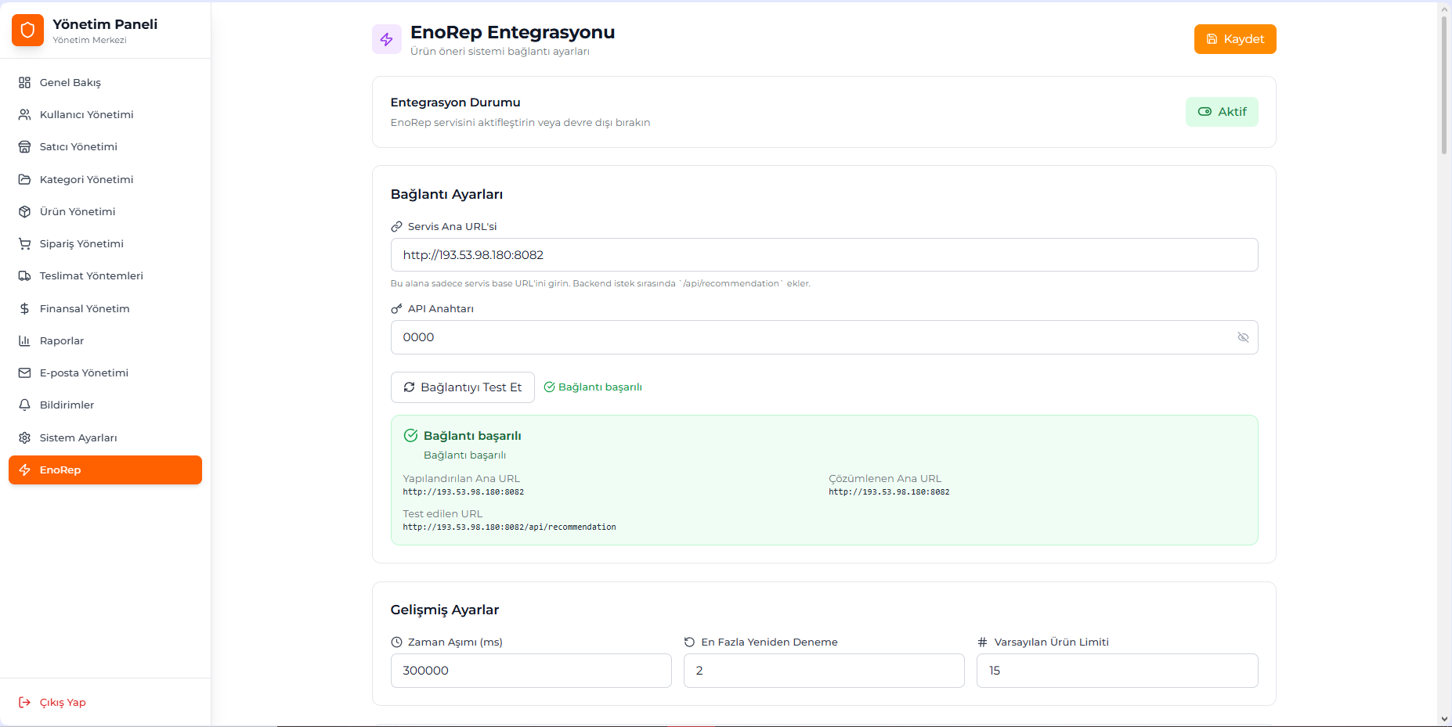
Ekran Görseli 3: EnoRep Bağlantı ve Yerel Eşitleme Ayarları Ekranı
Ekran Elemanları
Bağlantı Ayarları Bölümü:
- Entegrasyon Durumu (Aktif/Pasif): Aktif olduğunda Storefront (müşteri arayüzü) öneri çağrıları açılır. Pasif durumda sistem öneri servisini kullanmaz.
- Servis Ana URL'si: EnoRep servisinin çalışmakta olduğu Base URL adresidir. Örnek: http://193.53.98.180:8082
- API Anahtarı: Güvenli bağlantı kurmak için sağlanan erişim anahtarıdır kapalı/şifreli formatta girilir.
- Bağlantıyı Test Et Butonu: Girilen URL ve anahtarla sistemi test eder. Başarılı ise yeşil uyarı çıkar; hatalı ise neden ekranda yazar.
Gelişmiş Ayarlar Bölümü:
- Zaman Aşımı (ms): Servisten yanıt beklenen maksimum süreyi milisaniye cinsinden belirler. Örnek: 300000.
- En Fazla Yeniden Deneme: İstek başarısız sonuçlandığında sistemin işlemi otomatik olarak kaç kez tekrar edeceğini ifade eder. Örnek: 2.
- Varsayılan Ürün Limiti: Kullanıcıya gösterilecek ürün sayısının belirlenmediği durumda tek bir servis çağrısı sonucunda kullanıcıya dönecek varsayılan öneri adedini belirler. Örnek: 6.
- Kaydet Butonu: Yapılan tüm ayar değişikliklerini sisteme kaydeder.

4.2. Yerel Kod Eşitlemesi
Amacı: Veritabanında eksik olan 'recommendation_code' değerlerini lokal olarak tamamlar

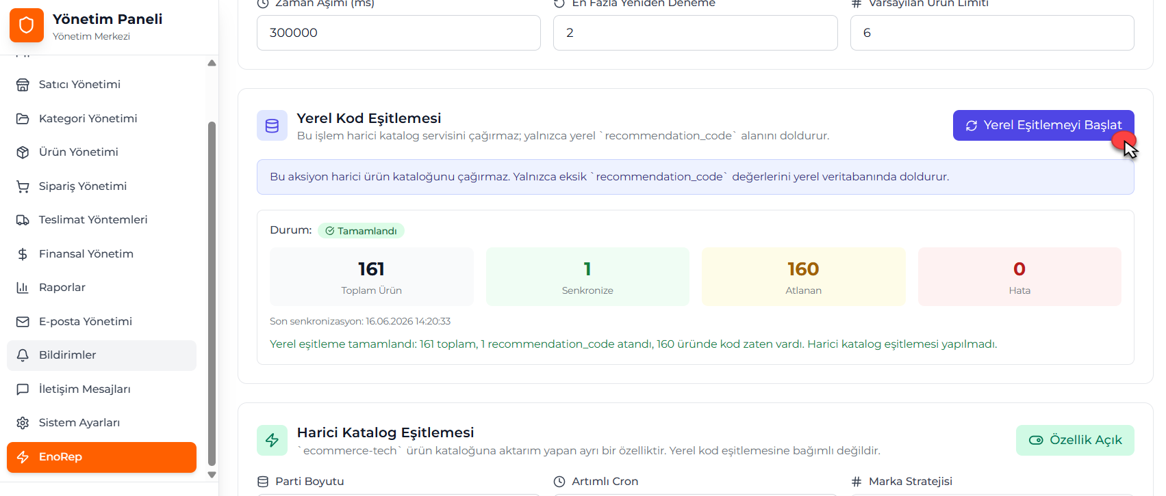
Ekran Görseli 4: Yerel Kod Eşitlemesi
Toplu metrikler panelinde aşağıdaki analiz istatistikleri eşzamanlı olarak yansıtılmaktadır:
- Toplam Ürün: Veritabanında 'recommendation_code' alanı doldurulmuş toplam ürün miktarı
- Senkronize: Yerel eşitlemeyi başlattıktan sonra ‘recommendation_code’ alanı boş olup, doldurulan ürün miktarı
- Atlanan: Veritabanında 'recommendation_code' alanı dolu olduğu için eşitleme işleminde üzerinde hiç bir işlem yapılmayan ürün miktarı
- Hata: Veritabanında 'recommendation_code' alanı doldurulma işlemi sırasında hata alan ürün miktarı.
Ekran Elemanları
Yerel Eşitlemeyi Başlat Butonu: Bu buton tetiklendiğinde veritabanında eksik olan 'recommendation_code' değerlerlerinin lokal olarak doldurulmasını sağlar.

4.3. Harici Katalog Eşitlemesi
Amacı: Sadece yerel veritabanında gerekli kontrollerden geçmiş başarılı ürünleri EnoRep harici API servislerine göndermek ve ürün senkronizasyonunu gerçekleştirmek.
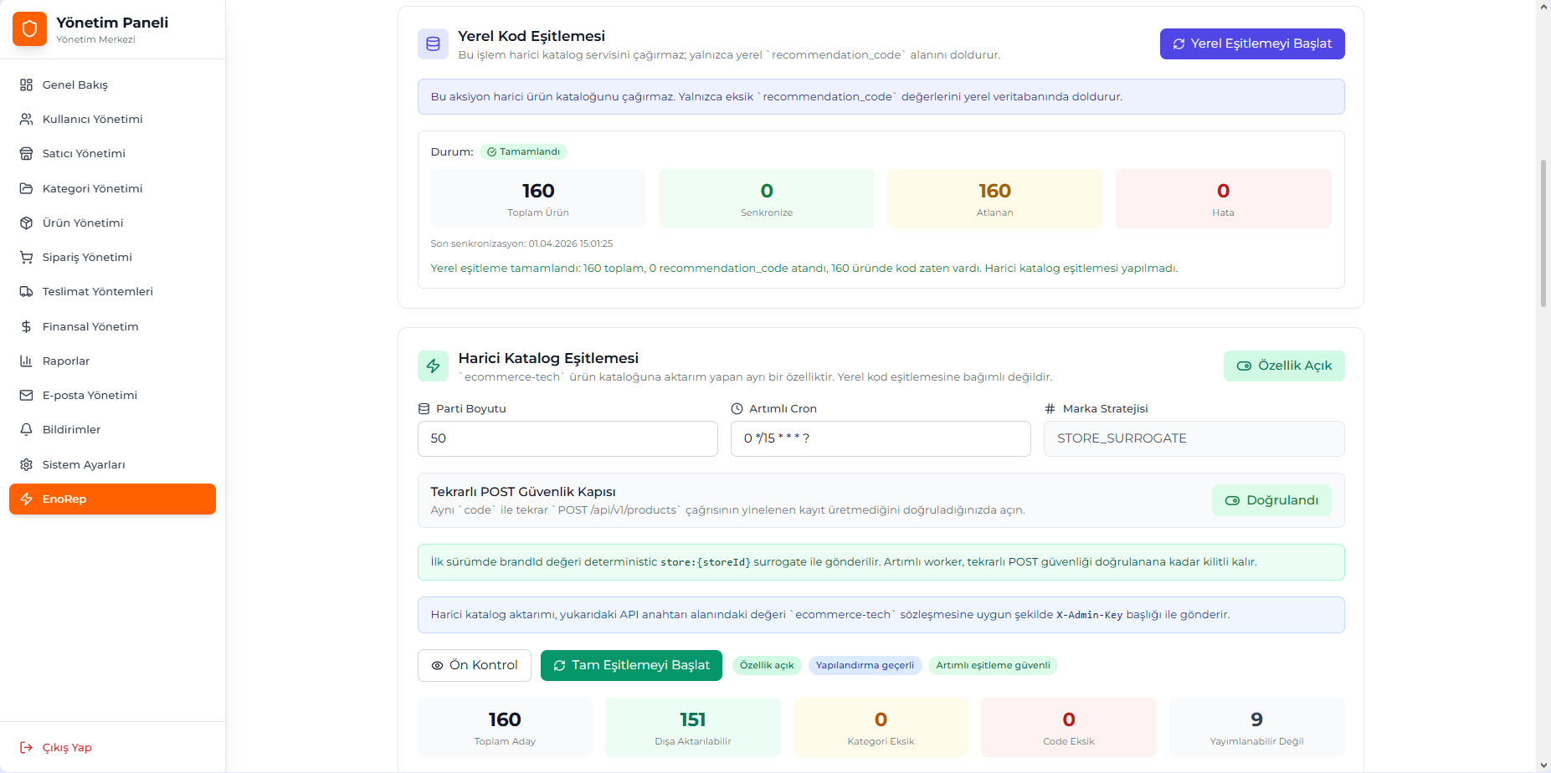
Ekran Görseli 5: Harici Katalog Eşitlemesi ve Performans Ayarları

Ekran Elemanları
- Parti Boyutu: Her aktarım döngüsünde (batch) işlenecek ürün miktarını belirler.
- Tekrarlı POST Güvenlik Kapısı: Aynı kodla mükerrer veri gönderimlerini önlemek için kullanılan bir doğrulama güvenlik kilididir.
- Ön Kontrol Butonu: Sync işleminden önce aday verileri hesaplayarak kaç ürünün gideceğinin ve konfigürasyon uygunluğunun ön raporunu sunar.
- Tam Eşitlemeyi Başlat Butonu: Adayların harici kataloğa aktarım işleme sürecini başlatır.
Toplu metrikler panelinde aşağıdaki analiz istatistikleri eşzamanlı olarak yansıtılmaktadır:
- Toplam Aday: Sisteme dahil edilen ve işlenmeyi bekleyen tüm veri miktarını gösterir.
- Dışa Aktarılabilir: Gerekli kriterleri sağlayan ve aktarıma hazır olan ürün sayısını ifade eder.
- Kategori Eksik: Kategori eşleştirmesi tamamlanmadığı için aktarım listesine dahil edilemeyen ürün miktarını belirtir.

4.4. Son Çalıştırma Durumu ve İstatistikler
Amacı: Tamamlanan son eşitleme işleminin özet raporunu, veri dağılımını ve sistemin güncel sağlık durumunu kullanıcıya sayısal verilerle sunmaktır.
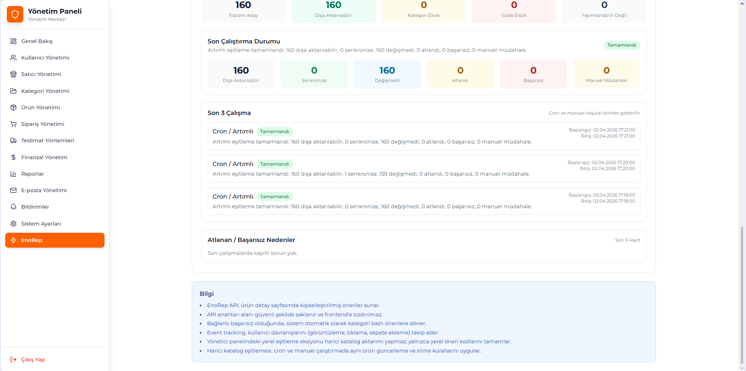
Ekran Görseli 6: Son Çalıştırma Dağılımları ve Durum Paneli
Bu panel, hem "Cron" (zamanlanmış görev) hem de "Manuel" tetiklenen işlemlerin sonuçlarını kategorize ederek sunar:
- Dışa Aktarılabilir: Toplamda işleme alınmaya hazır ve kriterlere uygun veri setini ifade eder.
- Senkronize: Hedef sisteme başarıyla aktarılan ve güncellenen kayıt sayısıdır.
- Değişmedi: Kaynak ve hedef sistemdeki veriler halihazırda aynı olduğu için, gereksiz işlem yükü yaratmamak adına güncellenmeyen kayıtları gösterir.
- Atlandı: Belirli iş kuralları veya sistem kısıtlamaları nedeniyle bilinçli olarak işlem dışı bırakılan kayıtları ifade eder.
- Başarısız: Teknik bir engel veya veri uyuşmazlığı nedeniyle işlemi tamamlanamayan kayıt sayısıdır.
- Manuel Müdahale: Otomatik süreçlerin dışında, kullanıcı onayı veya elle düzeltme gerektiren durumları belirtir.
- Durum Etiketi: İşlemin sonucuna göre sağ üst köşede "Tamamlandı", "Devam Ediyor" veya "Hata" gibi durum bildirimleri dinamik olarak renkli (yeşil/kırmızı) etiketlerle gösterilir.

4.5. Hata Kayıtları (Atlanan / Başarısız Nedenler)
Amacı: Eşitlemeler sırasında problem yaşanan ürünleri tespit etmek ve alınan teknik hataların detayını (log kaydını) tablo üzerinde listeleyerek çözüme kavuşturulmasını sağlamak.
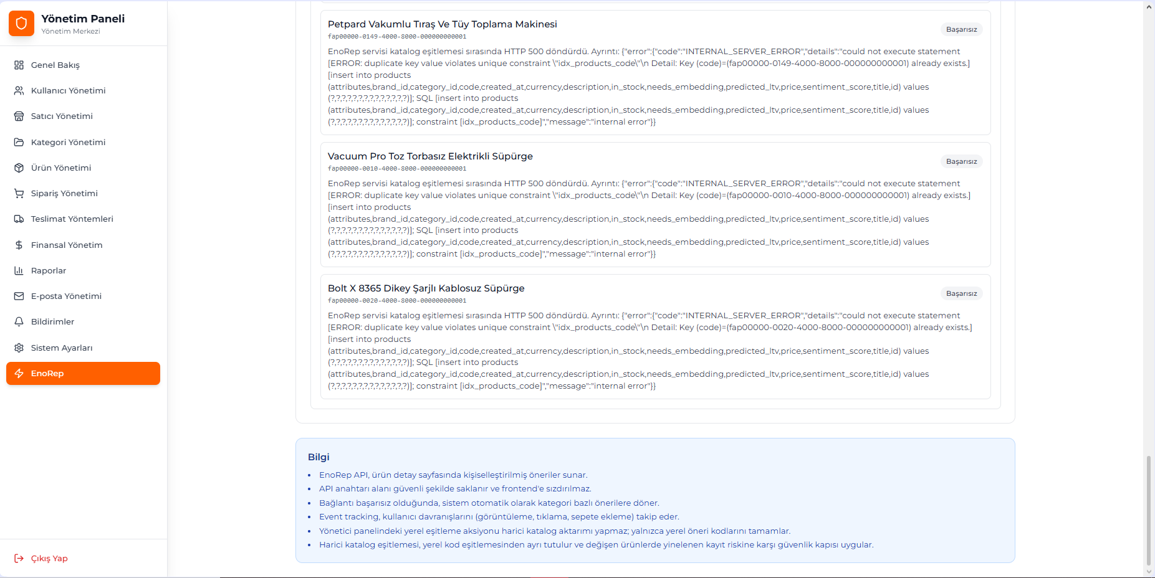
Ekran Görseli 7: Başarısız Ürün Listesi ve Nedenleri

Ekran Elemanları
- Kod / Ürün Adı: Hata alınan ürünün kısa kod bilgisi (recommendation_code veya product id) ve açık ürün ismi.
- Durum: Kaydın durumu örn: 'Başarısız' (Failed) veya 'Atlandı' (Skipped).
- Hata Özeti: İşlemin neden yapılamadığını detaylı açıklayan dış servis hatası veya veritabanı kısıtlamasıdır (örn: Duplicate Entry).

5. Kullanıcı İşlemleri / Senaryolar

5.1. Uçtan Uca Genel Eşitleme Akışı
Başarılı ve güvenli bir ürün senkronizasyonu için aşağıdaki standart operasyon listesinin sırayla uygulanması önerilir:
- Entegrasyon Durumu alanı kontrol edilir ve "Aktif" konumda değilse önce ayarlar düzenlenir.
- EnoRep hizmet ana URL ve Anahtar alanları eksiksiz doldurulduktan sonra "Bağlantıyı Test Et" butonuna tıklanarak servis onaylatılır.
- Eğer daha önce veri oluşturulmadıysa ilk olarak "Yerel Eşitlemeyi Başlat" sekmesinden ürünlere lokal olarak "recommendation_code" ataması yapılır.
- Harici veri eşitleme başlığına inilir ve "Ön Kontrol" butonu tıklanarak aday veriler listelenir
- Veriler net ise, "Tam Eşitlemeyi Başlat" işlemine tıklanarak ürün aktarımları tetiklenir.
- Sayfanın altındaki "Son Çalıştırma Durumu" modülünden özet incelenir; şayet varsa Atlanan/Başarısız tablosundaki ürünler gözden geçirilir.

